Informācija medijiem 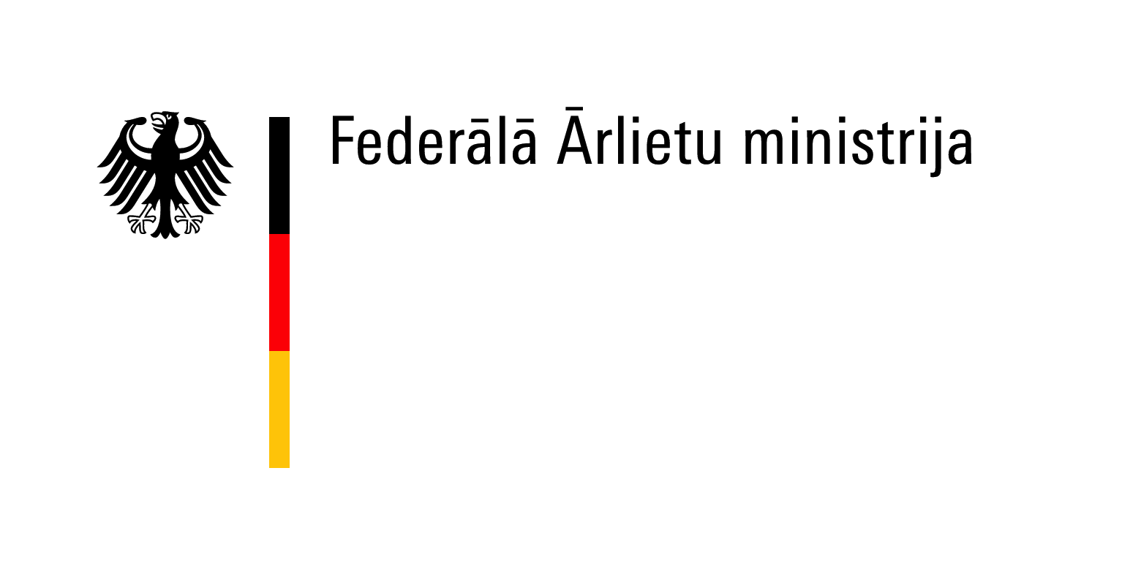
27.06.2018.

SĀKUSIES PIETEIKŠANĀS STARPTAUTISKAJAI MEDIJU NOMETNEI YOUNG MEDIA SHARKS 2018

No 7. līdz 12. augustam Kuldīgas novada Pelčos norisināsies starptautiskā mediju nometne Young Media Sharks, kur spējīgākie jaunieši no Baltijas nedēļas garumā gūs unikālas zināšanas un praktiskas iemaņas mediju jomā. Kā viens no jaudīgākajiem pasniedzējiem būs Somijas YLE TV populārā jauniešu portāla Kioski redaktors Antti Hirvonens, kas novadīs meistarklasi jauniešu medija izveidē.
Nometnes dalībniekiem būs unikāla iespēja praktiski apgūt zināšanas spilgtāko Latvijas un ārzemju profesionāļu vadībā, uzzināt viņu pieredzi un gūt ieskatu nozares aizkulisēs. Šogad Young Media Sharks nometnes pasniedzēji būs ASV reklāmas aģentūras Backyard Productions izpildproducents Kris Mathurs, Somijas YLE TV jauniešu portāla Kioski redaktors Antti Hirvonens, radio ētera personība Toms Grēviņš, karikatūrists Gatis Šļūka, mūzikas producents DJ Rudd, IR žurnāliste Ieva Alberte, video operators Dāvis Doršs, radio personība Justīne Savitska, Re:Baltica žurnāliste Lote Lārmane, režisore Madara Dišlere, izaugsmes koučs Niks Matusevičs, filmas Kriminālās ekselences fonds komandas pārstāvis Sergejs Timoņins, un daudzi citi. Šogad, lielajā Latvijas jubilejas gadā, īpašajā vakarā ar jauniešiem tiksies Latvijas mediju leģenda - žurnālists Dainis Īvāns.

Pateicoties galvenajam projekta atbalstītājam – Vācijas Federālajai ārlietu ministrijai un Kuldīgas domei –jauniešiem dalība nometnē būs bez maksas. Tiks nodrošināts arī transports no Rīgas un atpakaļ, dzīvošana un ēdināšana nometnes norises vietā, kā arī filmēšanas un montāžas tehnika praktiskajiem darbiem.

Pieteikties nometnei varēs līdz 22. jūlijam projekta mājaslapā YoungMediaSharks.eu Jauniešus izvērtēs pēc radošā uzdevuma un motivācijas vēstules.

No 28. jūnija Valmierā, Liepājā, Kuldīgā un Daugavpilī notiks info-dienas, kur varēs sīkāk uzzināt par Young Media Sharks nometnes iespējām un iztaujāt iepriekšējo gadu dalībniekus. 30. jūnijā festivāla Lampa ietvaros Young Media Sharks iespējas tiks prezentētas pasākumā NVO Speed Date, no plkst 13.00 Cēsis, Riekstu kalnā.
Young Media Sharks ir organizācijas Avantis izglītojoša iniciatīva un šogad notiks sesto reizi. Jaunieši pēc nometnes iegūst plašas prakses un darba iespējas, jaunus draugus ar kopīgām interesēm gan Latvijā, gan Baltijā. Iegūtās zināšanas vairākiem jauniešiem palīdzējušas iekļūt augstskolās Latvijā un ārzemēs. Starptautiskās nometnes rezultātā ir izveidojies jauno mediju tīkls, kas sastāv nu jau no 300 jauniešiem, kā arī realizēts jauniešu mediju centra Young Media House projekts, kas šogad nominēts Emerging Europe Awards 2018.

Young Media Sharks 2018 organizatori ir Avantis radošā direktore Ilona Bičevska un Pieci.lv izveidotājs Kārlis Dagilis, nometnes galvenais finansētājs – Vācijas Federālā ārlietu ministrija, atbalsta Kuldīgas pilsēta, JC Decaux, Biznesa, mākslas un tehnoloģiju augstskolas RISEBA Audiovizuālās mediju mākslas katedra, mediju portals Pilseta24.lv
un Latvijas pašvaldību izpilddirektoru asociācija.
Video no 2017. gada nometnes te: https://bit.ly/2JOwCfM

Informāciju sagatavoja
Laura Lauziniece
T.: 27794058
info@avantis.lv

